课程8零件的简易安装（项目源码：https://github.com/zq1564171310/Study.git）

下载课程源码：打开链接：https://github.com/zq1564171310/Study.git，然后如下图：

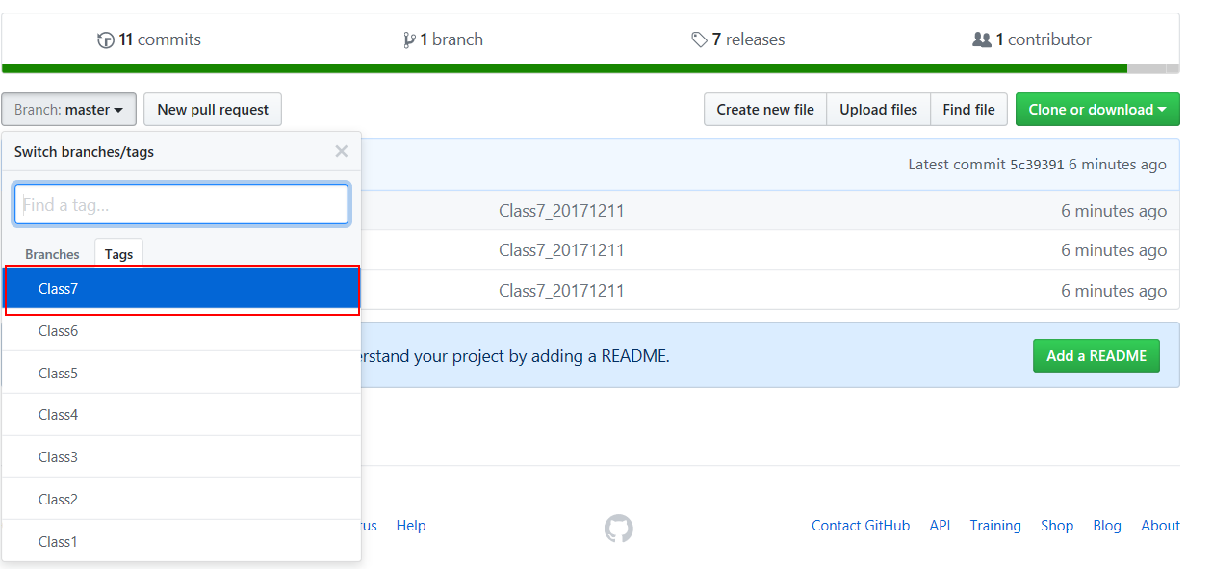

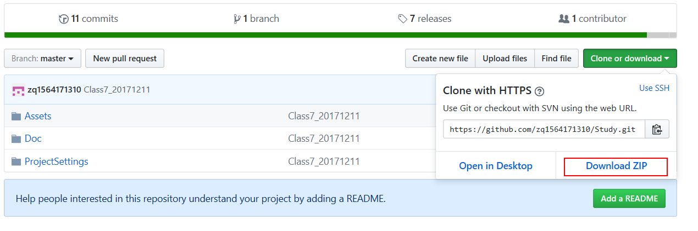

内容：零件的初步安装逻辑

日期：2017/12/20

步骤：

1. 复制Class7，粘贴之后，重命名为Class8，作为本课程

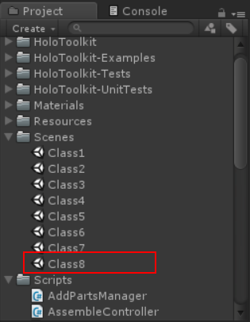

1. 添加AddPartsManager.cs脚本文件，删除添加碰撞器那段逻辑，原因：零件架上的物体不需要碰撞器，点击零件按钮，将零件架上的零件抓取之后，再添加碰撞器。

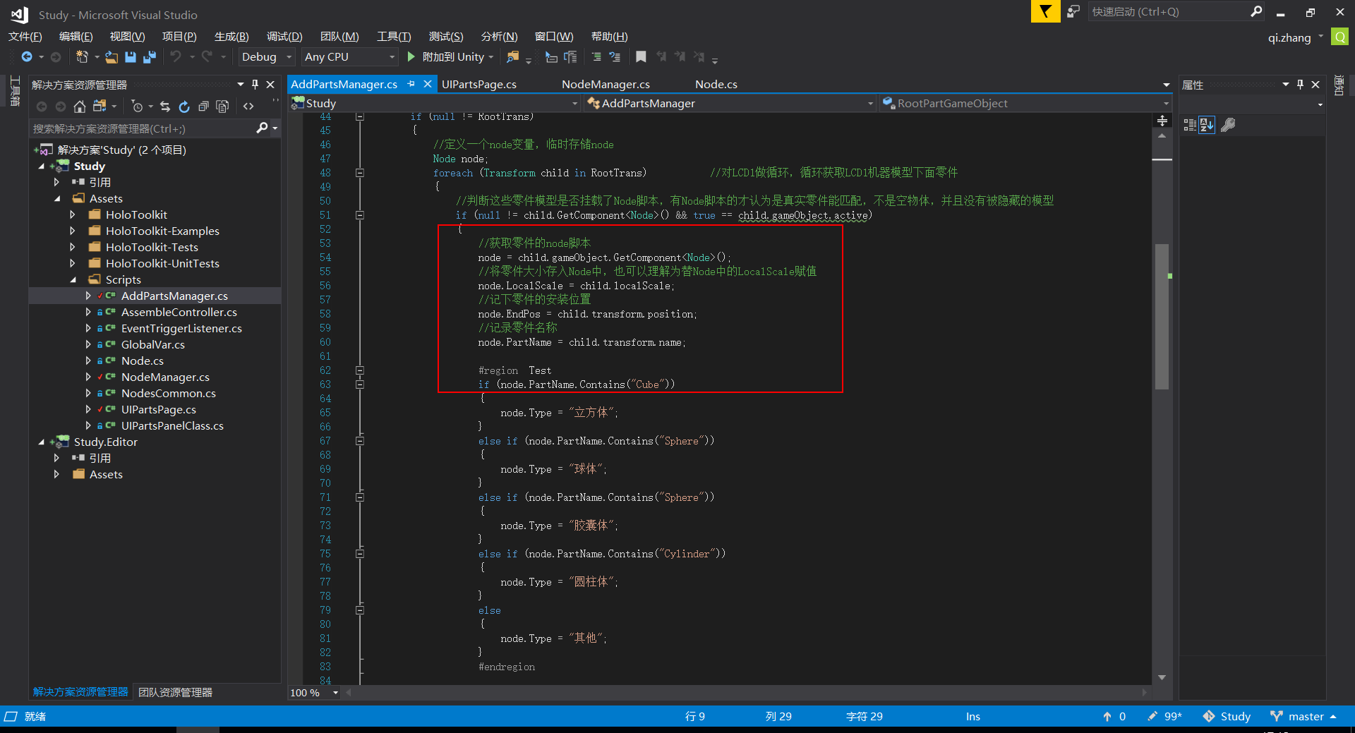

1. 修改UIPartsPage.cs脚本，抓取零件之后，添加碰撞器，添加拖拽脚本等

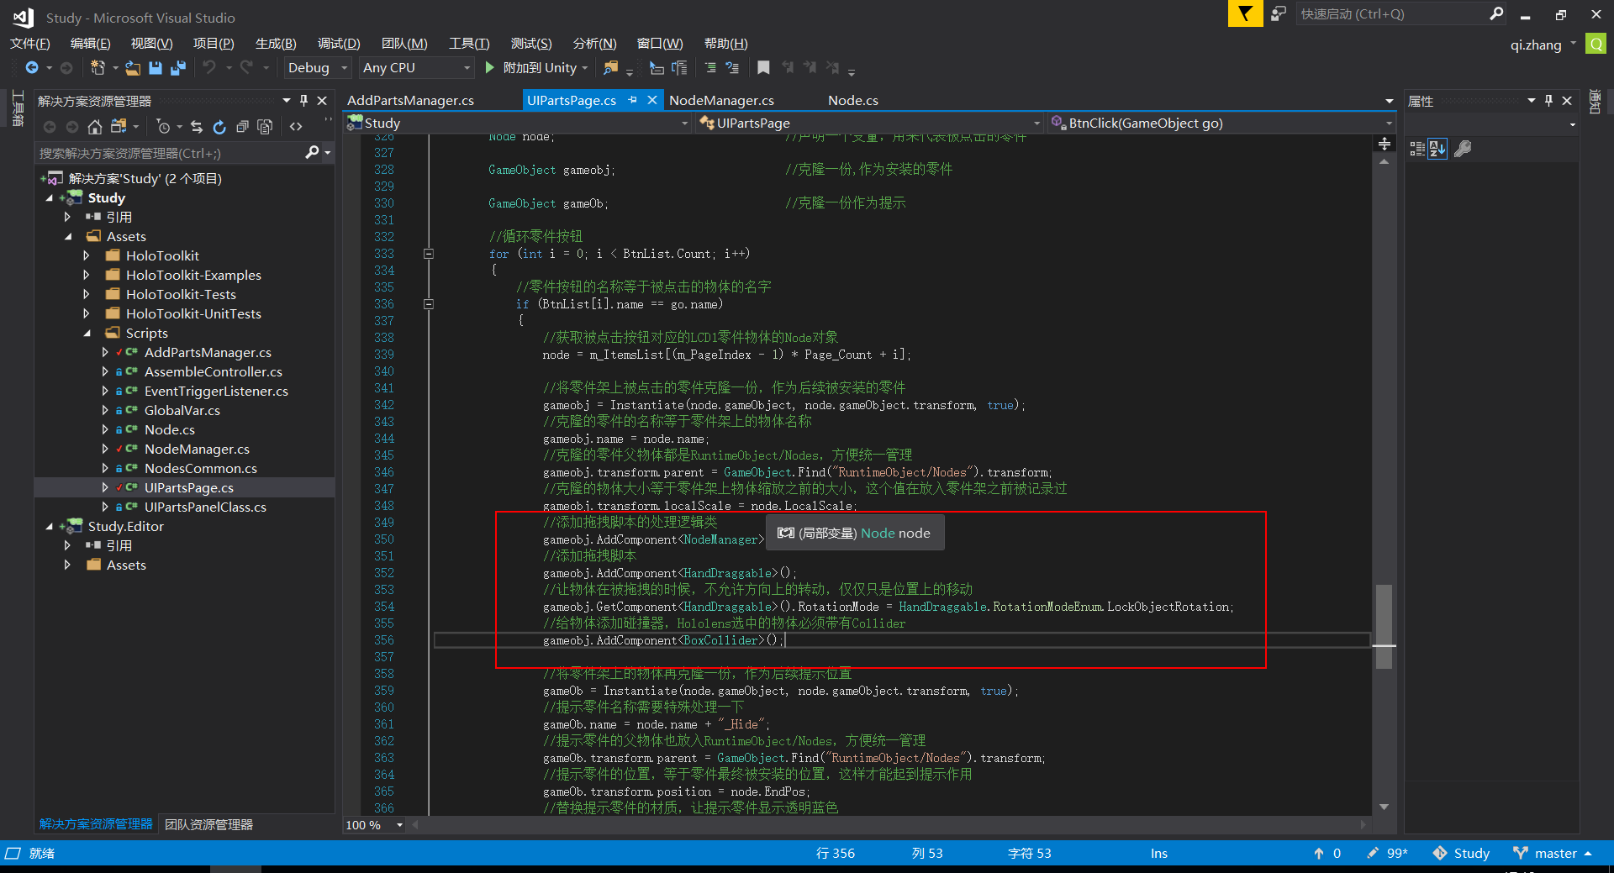

1. 添加NodeManager.cs脚本，继承IManipulationHandler接口，并显示实现该接口，主要用到该接口中的OnManipulationUpdated回调函数，处理拖拽到安装位置时的吸附功能

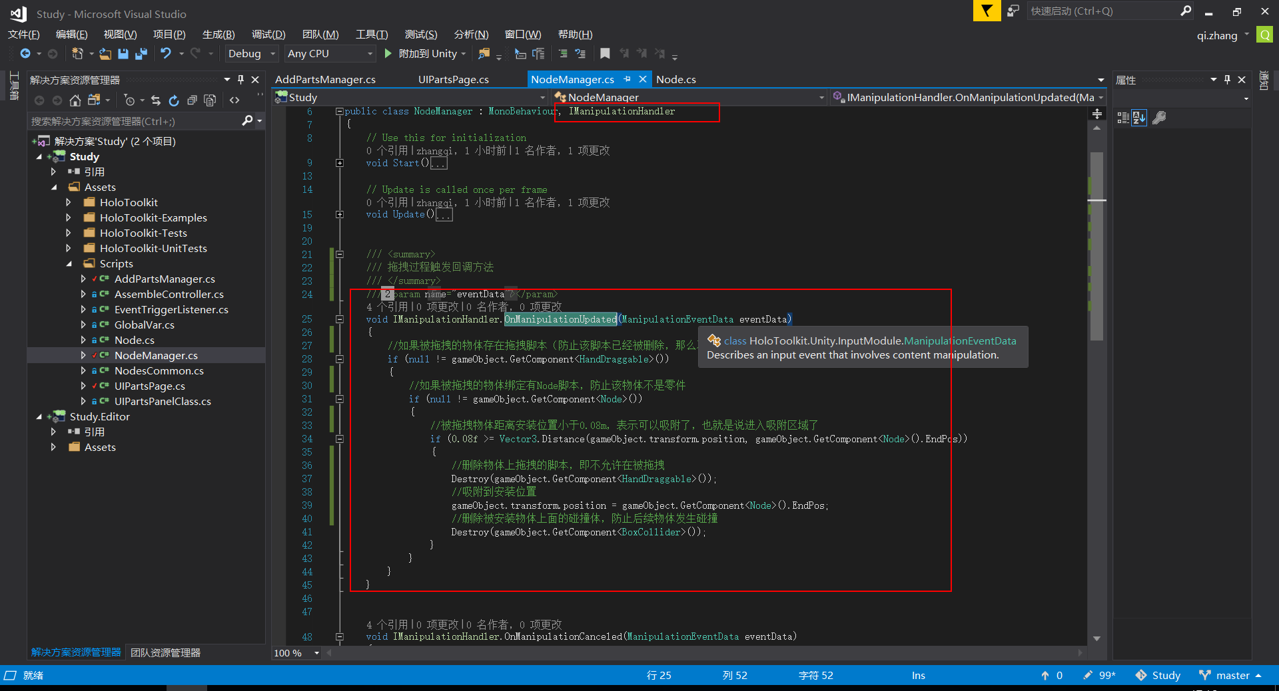

1. 保存工程，运行，效果如下：
2. 修改UIPartsPage脚本，添加类型逻辑
3. 保存程序，运行，结果如下：

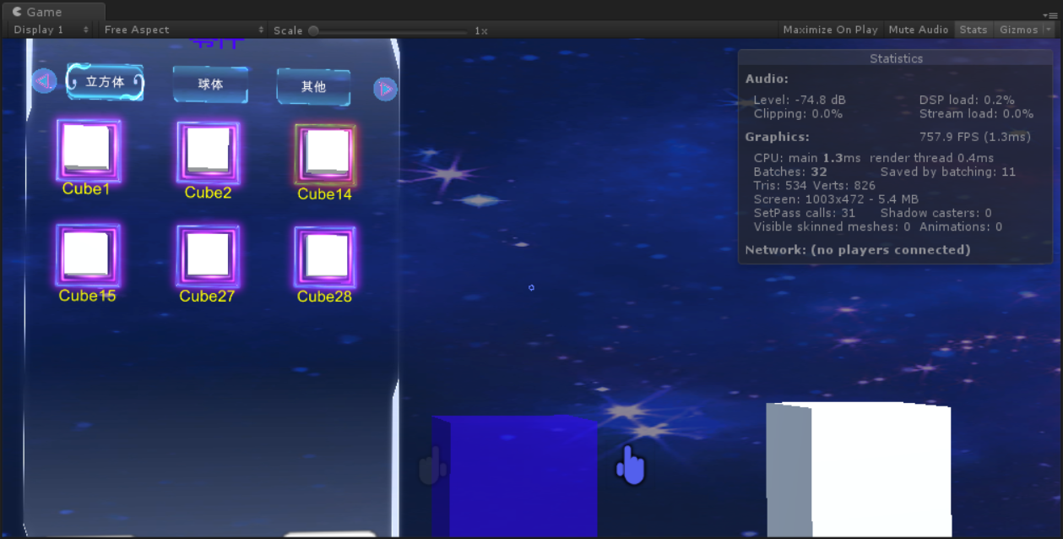

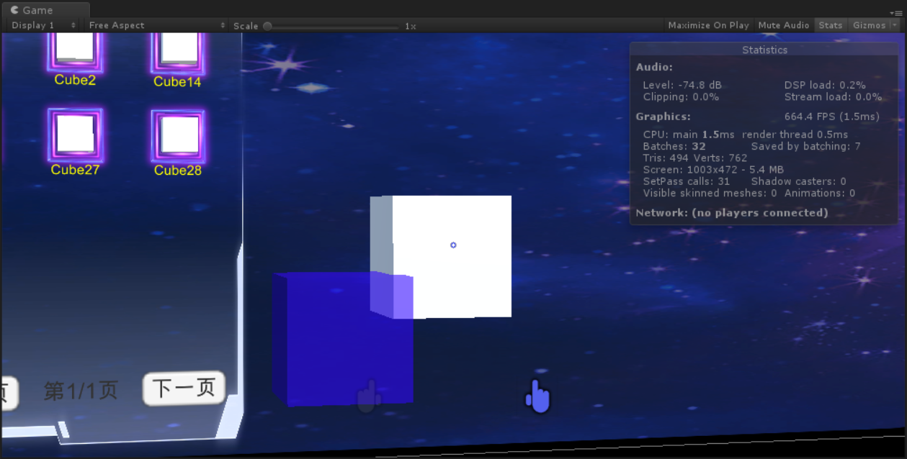

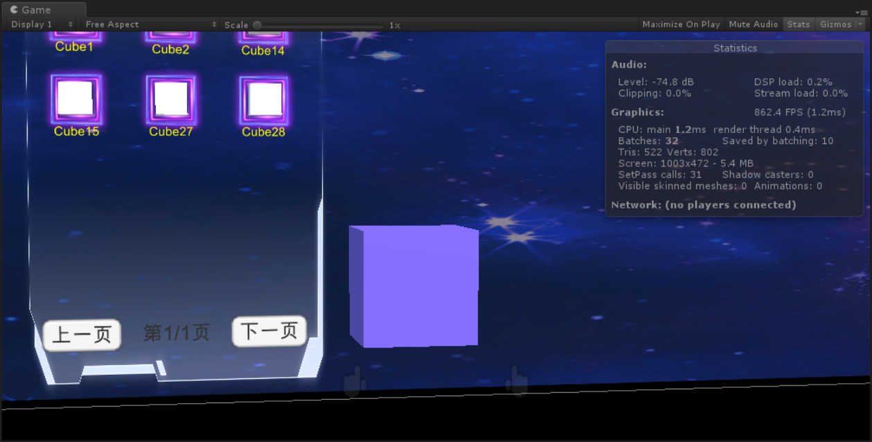

8.安装完成之后，会发现零件的颜色不对，原因：提示零件位置的物体没被删除，请问：如何实现删除零件提示的物体？